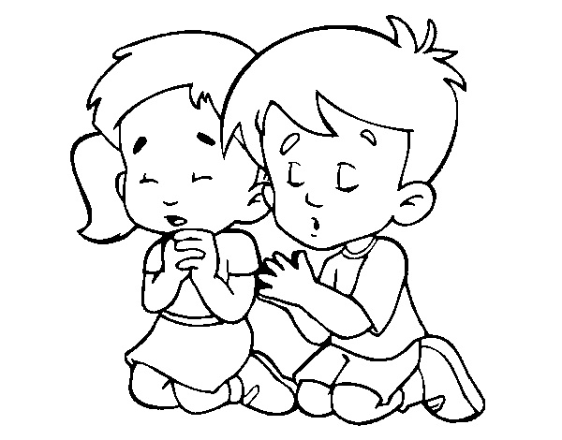

PADRE NOSTRO,
ENTRA NELLA MIA CASA E PORTA VIA TUTTE LE MIE PREOCCUPAZIONI, MALATTIE, PAURE E, PER FAVORE,PROTEGGI I MIEI FRATELLI, I MIEI FIGLI, I MIEI AMICI, LA MIA FAMIGLIA E TUTTI COLORO CHE LAVORANO PER CURARE I MALATI E PER AIUTARCI A STARE BENE.
TUTTO QUESTO TE LO CHIEDIAMO NEL NOME DI GESU'. AMEN

